**Segunda Evaluación Continua Ingeniería de Requisitos**

|  |  |  |
| --- | --- | --- |
| Nombres y Apellidos: | |  |
| Nota: |  | |

1. De acuerdo con el siguiente modelo

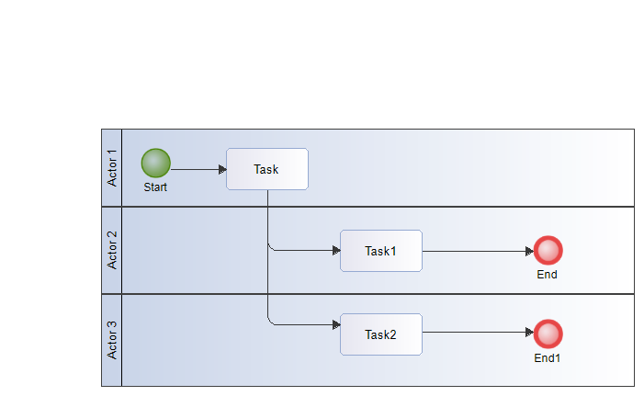

* 1. ¿El modelo es correcto? (1 punto)

Verdadero / Falso

* 1. Si considera que es correcto colocar “sin errores”, caso contrario indicar que errores encuentra (0.5 puntos)
  2. Indique los actores del Modelo (0.5 puntos)

1. De acuerdo con el siguiente modelo

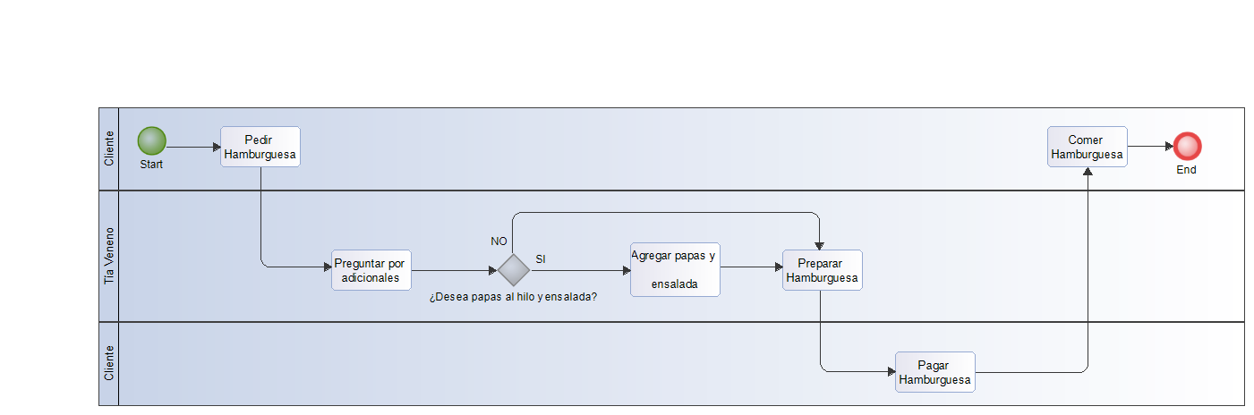

* 1. ¿El modelo es correcto? (0.5 puntos)

Verdadero / Falso

* 1. Si considera que es correcto indicar sin errores, caso contrario indicar que errores encuentra (0.5 puntos)
  2. Indique los actores del Modelo (0.5 puntos)
  3. Indique los stakeholders del Modelo (0.5 puntos)

1. Indique cual es el Caso de Uso Base y Cual es el Caso de Uso Incluido (0.5 puntos)

1. Indique cual es el Caso de Uso Base y Cual es el Caso de Uso Extendido (0.5 puntos)

1. De acuerdo con el siguiente modelo

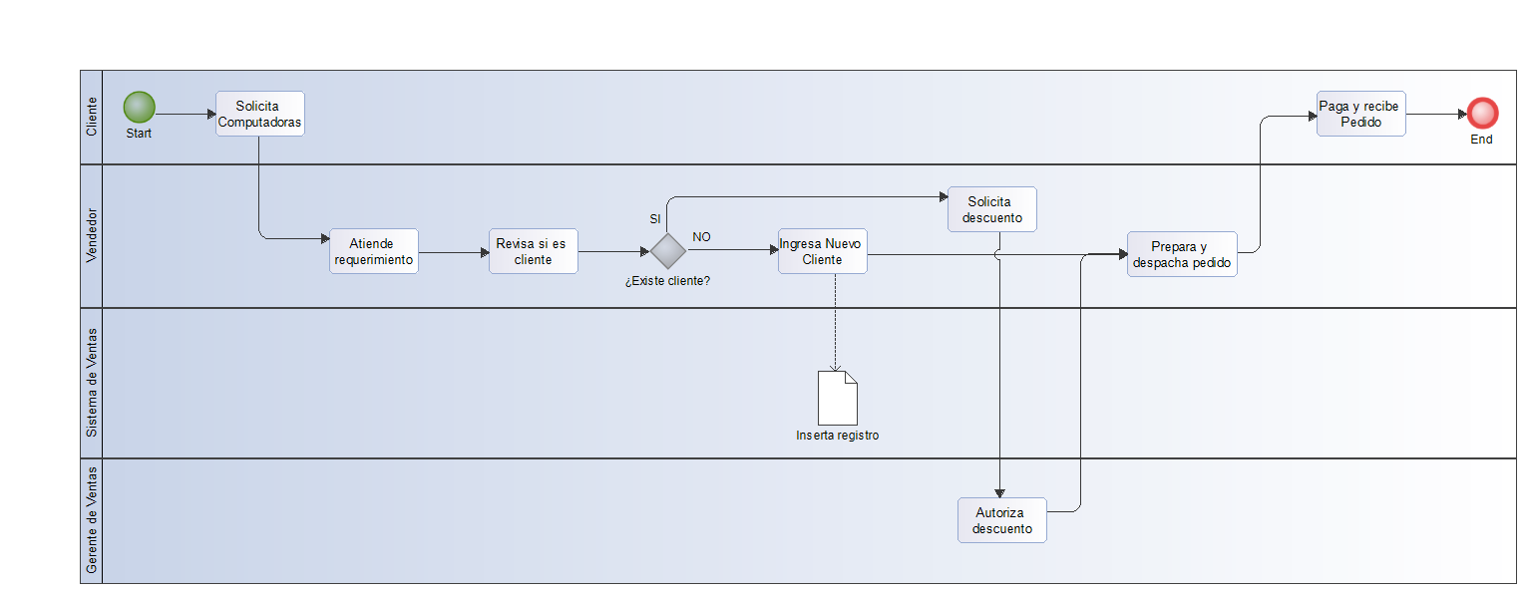

* 1. ¿El modelo es correcto? (0.5 puntos)

Verdadero / Falso

* 1. Si considera que es correcto indicar sin errores, caso contrario indicar que errores encuentra (0.5 puntos)
  2. Indique los actores del Modelo (0.5 puntos)
  3. Indique los stakeholders del Modelo (0.5 puntos)

1. Explique, ¿Qué es un requisito y porque es importante? (2 puntos)
2. Según la clasificación general, ¿Cuántos tipos de requisitos existen? (2 puntos)
3. Existen necesidades y deseos, ¿un deseo puede convertirse en requisito? Explique su respuesta (1 punto)

Verdadero / Falso

1. Indique, una técnica de captura de Requisitos (1 punto)
2. Explique qué es un objetivo de negocio y coloque un ejemplo (1 punto)
3. Relaciones entre CU (Casos de Uso)
   1. ¿Cuántas son? (1 punto)
   2. Indique una de ellas y brinde un ejemplo (1 punto)
4. Relaciones entre actores
   1. ¿Cuántas son? (1 punto)
   2. Indique una de ellas y brinde un ejemplo (1 punto)
5. El CU “Ingresar Datos del Cliente”, tiene la siguiente descripción en el Flujo Principal:

|  |  |
| --- | --- |
| Paso | Acción |
| 1 | Usuario ingresa al formulario de captura de datos |
| 2 | Usuario debe ingresar los siguientes datos:   1. Nombres 2. Apellidos 3. DNI o RUC 4. Tipo de Cliente: Natural o Jurídica 5. Fecha de Nacimiento 6. Dirección 7. Otros datos que el usuario considere necesarios   Debe presentarse una pantalla similar a la siguiente |
|  |  |
|  |  |

* 1. ¿El documento es correcto? (1 punto)

Verdadero / Falso

* 1. Si considera que es correcto indicar sin errores, caso contrario indicar que errores encuentra (1 punto)